ТЕХНИЧЕСКОЕ ЗАДАНИЕ³

на предоставление услуги по изготовлению вспомогательной оснастки, используемой при производстве новой продукции, для корпусов светильника TOR200

1. Общие положения

  - Полное и сокращенное наименование Заказчика.
Информация скрыта

  - Конечная(ые) цель(и) получения услуги.
Целью выполнения работ являются разработка и изготовление алюминиевой оснастки (формы) для серийного производства корпусов светильника TOR200 методом ротационного формования из линейного полиэтилена низкой плотности (LLDPE), согласно требованиям чертежа.

  - Объект, на который направлено предоставление услуги.
Продукция компании

2. Требования, предъявляемые к Исполнителю

  - Перечень основных мероприятий в рамках предоставления услуги.
Необходимо изготовить оснастку (форму) для производства корпусов светильников TOR200. Форма устанавливается на ротомашину и предназначена для производства изделий из полиэтилена методом ротационного формования пластиков.

  - Требования к характеристикам результата предоставления услуги (в зависимости от вида услуги – количество, формат, объем, габариты, чертежи, содержание, технические характеристики, физические свойства, период актуальности результата, наличие соответствия ГОСТам и т.п.).
Технические требования:
- максимальный вес формы 120 кг.
- материал формы – алюминиевый сплав, предпочтительно АК12 ГОСТ 1583-93
- форма должна иметь одну плоскость разъема, т.е. состоять из двух частей.
- толщина стенок формы должна быть не менее 8 мм.
- каждая из частей формы должна иметь надежный стального каркас, предназначенный для монтажа формы на ротомашине и соединения всех частей в едино.
- допуск смещения по плоскости разъема должен быть не более 0,3 мм
- толщина облоя готового изделия должна быть не более 1 мм
- допуск смещения по плоскости разъема должен быть не более 0,3 мм
- толщина облоя готового изделия должна быть не более 1 мм
- форма должна комплектоваться держателями для закладных элементов
- формообразующие поверхности формы необходимо подвергнуть дробеструйной обработке стеклянными шариками диаметром 0,7-0,9 мм, для придания готовому изделию матовости.
- форма должна быть рассчитана минимум на 7000 формовок

- для крепления формы на ротомашине, к каркасу необходимо приварить стальной диск толщиной 16 мм, согласно эскиза ниже
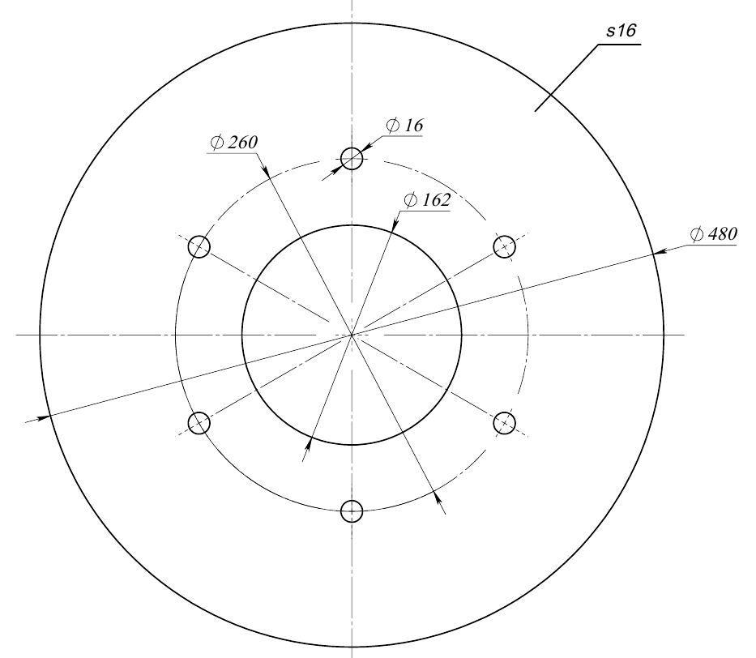

- габариты формы не должны превышать размеры, указанные на эскизе ниже
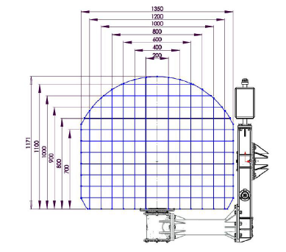

  - Наличие у Исполнителя разрешительных документов (при необходимости).
Не требуется

  - Наличие у Исполнителя оборудования, инструментов, программного обеспечения и т.д., необходимых для достижения качественного результата услуги (при необходимости).
Опыт в выполнении аналогичного вида работ.
3. Предоставляемые Исполнителю Заказчиком документы и материалы
В данном разделе указывается перечень документов и материалов, которые Заказчик может предоставить Исполнителю для достижения качественного результата услуги.
Чертеж готового изделия:
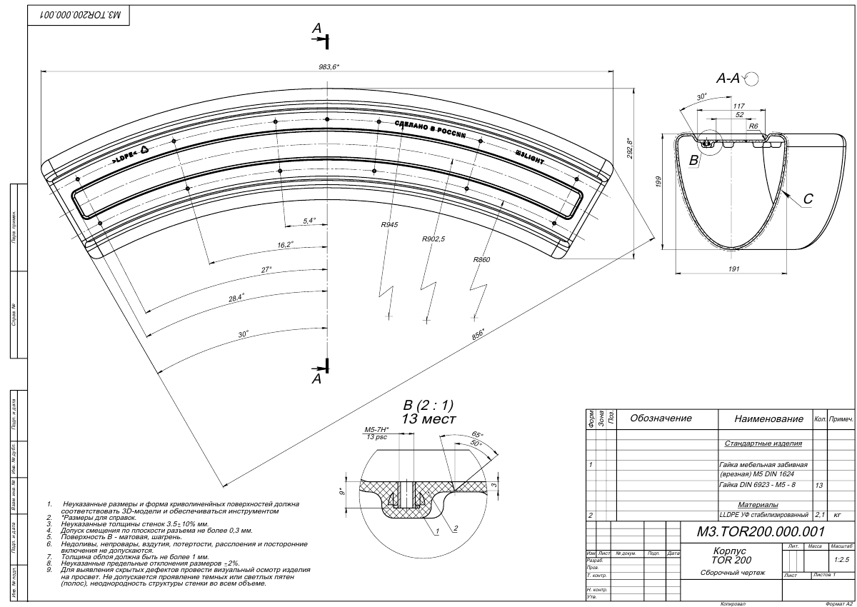

4. Состав и содержание мероприятий

№ п/п | Наименование мероприятия | Период выполнения (указывается количество календарных дней с даты подписания Договора) | Форма результата
1 | Изготовление оснастки | 65 дней | Образец готового изделия,  изготовленная форма  Отчет
Заполнение данной таблицы является основой к формированию Календарного плана и является обязательным

5. Требования к результатам работ

Конечным результатом предоставления услуги является изготовленная, в соответствии с техническим заданием, оснастка для производства новой продукции.
По окончании выполнения мероприятий, связанных с предоставлением услуги, Исполнитель предает Заказчику изготовленную оснастку. Также, в качестве приложений к акту сдачи - приемки услуги, отчет о выполнении работ на бумажном носителе.

